Bogotá D.C., 05 de Junio de 2020

Señor
Gerente de Proyecto

ASUNTO: Evaluación Jurídica de las Ofertas presentadas dentro del proceso de CONTRATACIÓN DE SELECCIÓN ABREVIADA DE MENOR CUANTIA No. 215- 2020 CLUB MILITAR:

- EVALUACIÓN JURÍDICA
MODALIDAD: SELECCIÓN ABREVIADA
OBJETO: CONTRATAR “EL SERVICIO DE CONTROL DE PLAGAS PARA INSECTOS VOLADORES, INSECTOS RASTREROS, ROEDORES, MOLUSQUICIDAS,Y DESINFECCION DE LAS TRES SEDES DEL CLUB MILITAR. CLUB MILITAR GRUPO DE GESTIÓN SEDE PRINCIPAL - GRUPO DE GESTIÓN CENTRO VACACIONAL LAS MERCEDES - GRUPO DE GESTIÓN SEDE SOCHAGOTA”.

OFERENTE | CONTINENTAL DE FUMIGACIONES LIMITADA
REQUERIMIENTO
DOCUMENTO |  | ALLEGA | CUMPLE/NO CUMPLE
GARANTIA DE SERIEDAD DE LA OFERTA |  | X | CUMPLE
CARTA DE PRESENTACIÓN |  | X | CUMPLE
CERTIFICADO DE EXISTENCIA Y REPRESENTACIÓN LEGAL / REGISTRO  MERCANTIL |  | X | CUMPLE
NIT |  | N.I.T. 800.153.430-2 | CUMPLE
MATRICULA |  | 00470779 de 17septiembre de 1991 | CUMPLE
FECHA DE LA ÚLTIMA RENOVACIÓN DEL  REGISTRO MERCANTIL |  | 27 de marzo de 2019 | CUMPLE
REPRESENTANTE LEGAL / PERSONA  NATURAL |  | Cárdenas Benedetti Giovanna Patricia | CUMPLE
CÉDULA DE CIUDADANÍA DEL REPRESENTANTE LEGAL |  | CC. 52.019.585 | CUMPLE
PILA ,donde conste el cumplimiento de las obligaciones dentro del último mes , riesgos profesionales, pensiones y aportes a las Cajas de Compensación Familiar, Instituto Colombiano de Bienestar Familiar y Servicio Nacional de Aprendizaje |  | X | NO CUMPLE
CERTIFICACIÓN DE PAGO DE APORTES  PARAFISCALES ART 50 LEY 789 (revisor fiscal - representante legal) |  | X | CUMPLE
INHABILIDADES E INCOMPATIBILIDADES |  | X | CUMPLE
REGISTRO ÚNICO PROPONENTES - RUP |  | No. 00029141 Renovado el 07-05-2019 | CUMPLE
COMPROMISO ANTICORRUPCION |  | X | CUMPLE
ACUERDO DE CONFIDENCIALIDAD |  | X | CUMPLE
PACTO DE INTEGRIDAD |  | X | CUMPLE
EL PROPONENTE ACREDITA OBJETO SOCIAL QUE PERMITE CELEBRAR EL CONTRATO |  | X | CUMPLE
CERTIFICADO DE ANTECEDENTES JUDICIALES EXPEDIDO POR LA POLICÍA  NACIONAL DE COLOMBIA |  | X | CUMPLE
BOLETÍN DE RESPONSABLES FISCALES  EXPEDIDOS POR LA CONTRALORÍA (EMPRESA) |  | X | CUMPLE
BOLETÍN DE RESPONSABLES FISCALES  EXPEDIDOS POR LA CONTRALORÍA (REPRESENTANTE LEGAL) |  | X | CUMPLE
CERTIFICADO DE ANTECEDENTES  DISCIPLINARIOS EXPEDIDO POR LA PROCURADURIA (REPRESENTANTE LEGAL) |  | X | CUMPLE
CERTIFICADO DE ANTECEDENTES DISCIPLINARIOS EXPEDIDO POR LA  PROCURADURIA (EMPRESA) |  | X | CUMPLE
VERIFICACIÓN MEDIDAS CORRECTIVAS  RNMC. (REPRESENTANTE LEGAL) |  | X | CUMPLE
NOTA: Se aclara que el boletín de responsables fiscales, los antecedentes judiciales, los antecedentes disciplinarios y el certificado del registro nacional de medidas correctivas, fueron verificados electrónicamente por la Entidad.
-EL OFERENTE DEBE APORTAR “PILA ,donde conste el cumplimiento de las obligaciones dentro del último mes , riesgos profesionales, pensiones y aportes a las Cajas de Compensación Familiar, Instituto Colombiano de Bienestar Familiar y Servicio Nacional de Aprendizaje” DE SUS TRABAJADORES, PARA QUEDAR HABILITADO.

CONCLUSION:
PROPONENTE | CONCLUSIÓN
CONTINENTAL DE FUMIGACIONES LIMITADA | NO HABILITADO

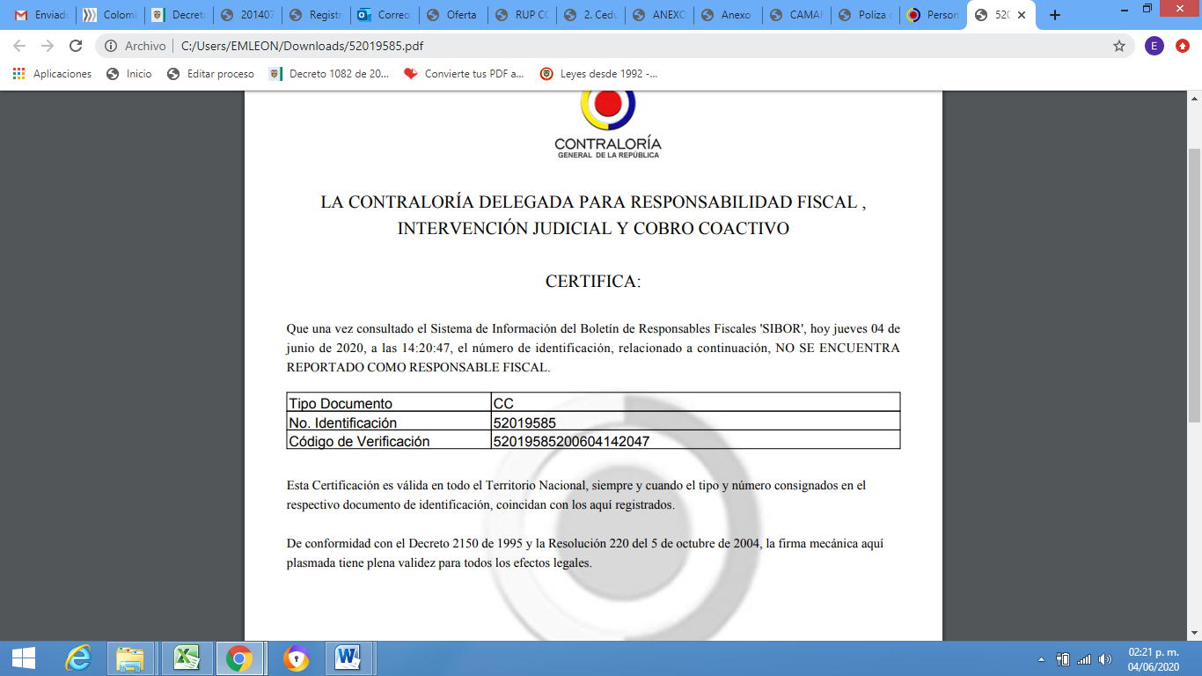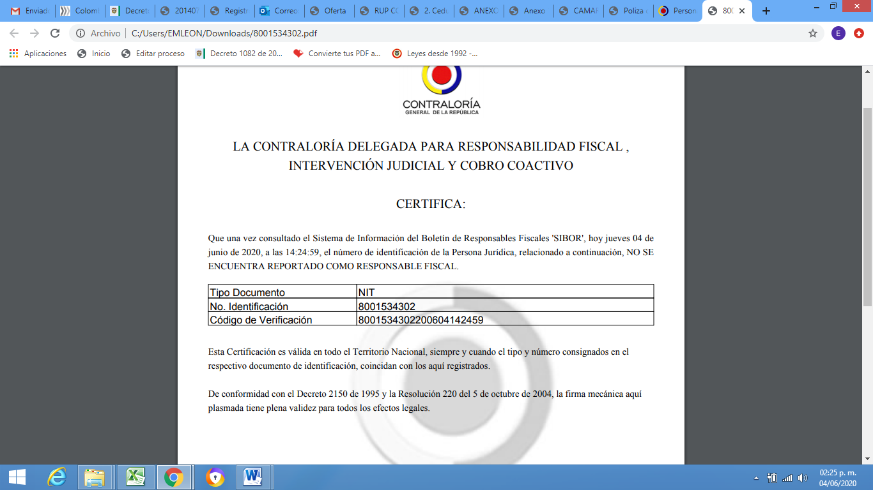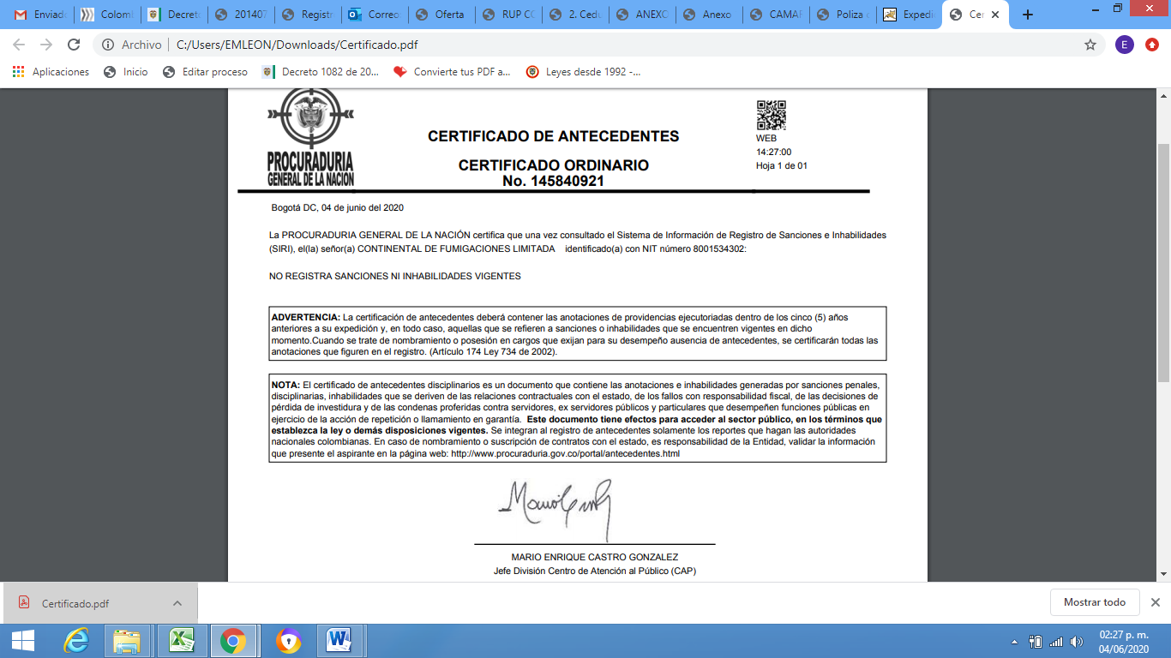

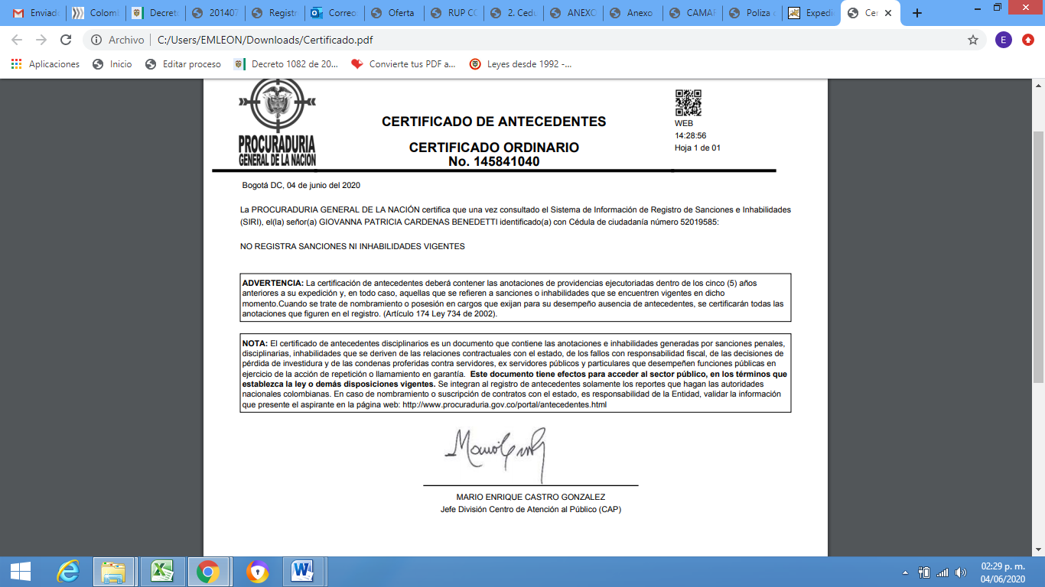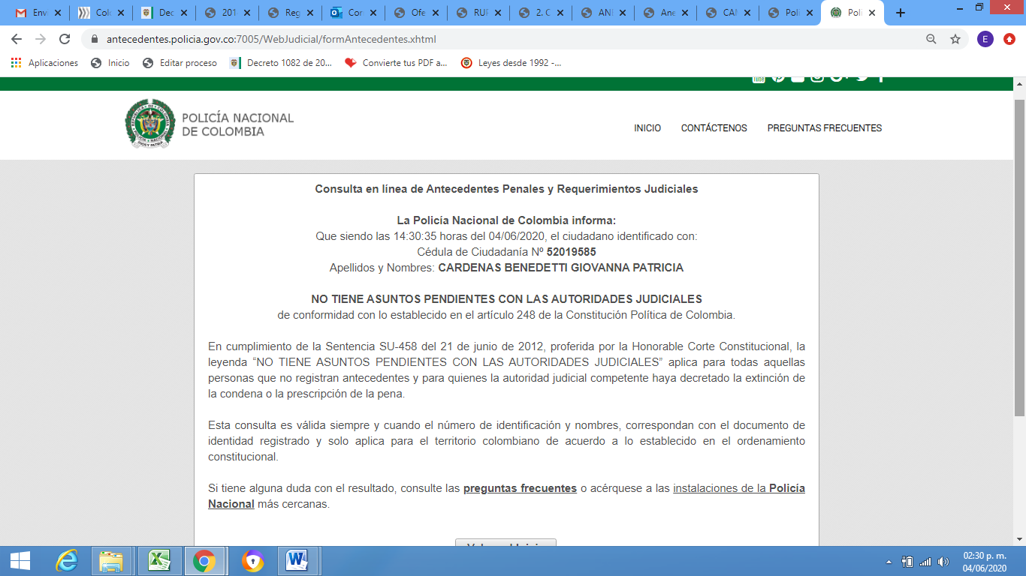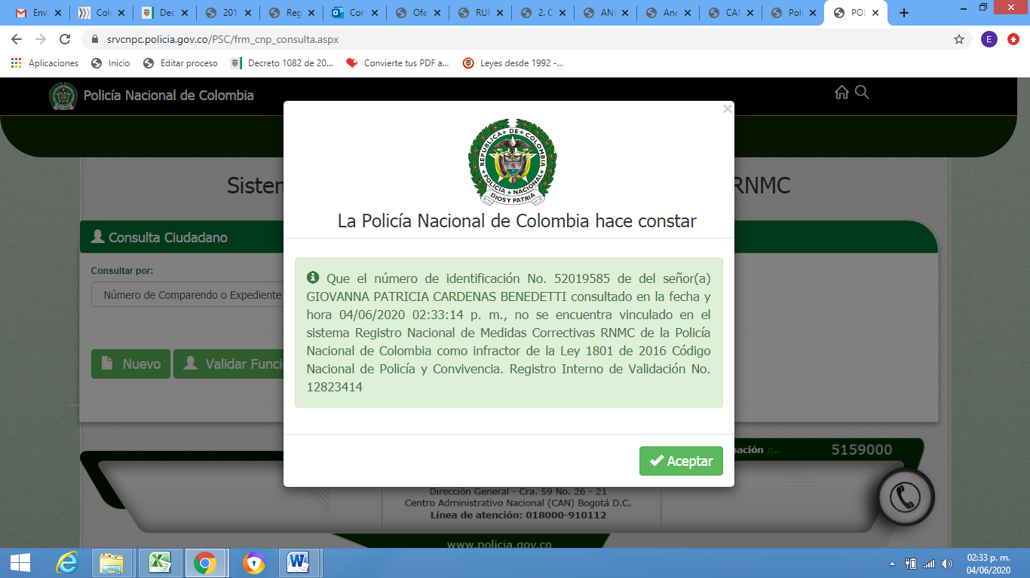

2.EVALUACIÓN JURÍDICA
MODALIDAD: SELECCIÓN ABREVIADA
OBJETO: CONTRATAR “EL SERVICIO DE CONTROL DE PLAGAS PARA INSECTOS VOLADORES, INSECTOS RASTREROS, ROEDORES, MOLUSQUICIDAS,Y DESINFECCION DE LAS TRES SEDES DEL CLUB MILITAR. CLUB MILITAR GRUPO DE GESTIÓN SEDE PRINCIPAL - GRUPO DE GESTIÓN CENTRO VACACIONAL LAS MERCEDES - GRUPO DE GESTIÓN SEDE SOCHAGOTA”.

OFERENTE | FUMI ESPRAY S.A.S
REQUERIMIENTO
DOCUMENTO |  | ALLEGA | CUMPLE/NO CUMPLE
GARANTIA DE SERIEDAD DE LA OFERTA |  | X | CUMPLE
CARTA DE PRESENTACIÓN |  | X | CUMPLE
CERTIFICADO DE EXISTENCIA Y REPRESENTACIÓN LEGAL / REGISTRO  MERCANTIL |  | X | CUMPLE
NIT |  | NIT- 900654916-2 | CUMPLE
MATRICULA |  | 248161-DEL 16/09/2013, Renovada el 12/03/2020 | CUMPLE
FECHA DE LA ÚLTIMA RENOVACIÓN DEL  REGISTRO MERCANTIL |  | Renovado el 12 de  Marzo 2020 | CUMPLE
REPRESENTANTE LEGAL |  | LEIDY YOLIMA OCHOA GUIZA | CUMPLE
CÉDULA DE CIUDADANÍA DEL REPRESENTANTE LEGAL |  | C.C. 55118373 | CUMPLE
PILA ,donde conste el cumplimiento de las obligaciones dentro del último mes , riesgos profesionales, pensiones y aportes a las Cajas de Compensación Familiar, Instituto Colombiano de Bienestar Familiar y Servicio Nacional de Aprendizaje |  | X | CUMPLE
CERTIFICACIÓN DE PAGO DE APORTES  PARAFISCALES ART 50 LEY 789 (revisor fiscal - representante legal) |  | X | CUMPLE
INHABILIDADES E INCOMPATIBILIDADES |  | X | CUMPLE
REGISTRO ÚNICO PROPONENTES – RUP |  | NO. 5007 Renovado: 05 de julio 2019 | CUMPLE
COMPROMISO ANTICORRUPCION |  | X | CUMPLE
ACUERDO DE CONFIDENCIALIDAD |  | X | CUMPLE
PACTO DE INTEGRIDAD |  | X | CUMPLE
EL PROPONENTE ACREDITA OBJETO SOCIAL QUE PERMITE CELEBRAR EL CONTRATO |  | X | CUMPLE
CERTIFICADO DE ANTECEDENTES JUDICIALES EXPEDIDO POR LA POLICÍA  NACIONAL DE COLOMBIA |  | X | CUMPLE
BOLETÍN DE RESPONSABLES FISCALES  EXPEDIDOS POR LA CONTRALORÍA (EMPRESA) |  | X | CUMPLE
BOLETÍN DE RESPONSABLES FISCALES  EXPEDIDOS POR LA CONTRALORÍA (REPRESENTANTE LEGAL) |  | X | CUMPLE
CERTIFICADO DE ANTECEDENTES  DISCIPLINARIOS EXPEDIDO POR LA PROCURADURIA (REPRESENTANTE LEGAL) |  | X | CUMPLE
CERTIFICADO DE ANTECEDENTES DISCIPLINARIOS EXPEDIDO POR LA  PROCURADURIA (EMPRESA) |  | X | CUMPLE
VERIFICACIÓN MEDIDAS CORRECTIVAS  RNMC. (REPRESENTANTE LEGAL) |  | X | CUMPLE
NOTA: Se aclara que el boletín de responsables fiscales, los antecedentes judiciales, los antecedentes disciplinarios y el certificado del registro nacional de medidas correctivas, fueron verificados electrónicamente por la Entidad

CONCLUSION:
PROPONENTE | CONCLUSIÓN
FUMI ESPRAY S.A.S | HABILITADO

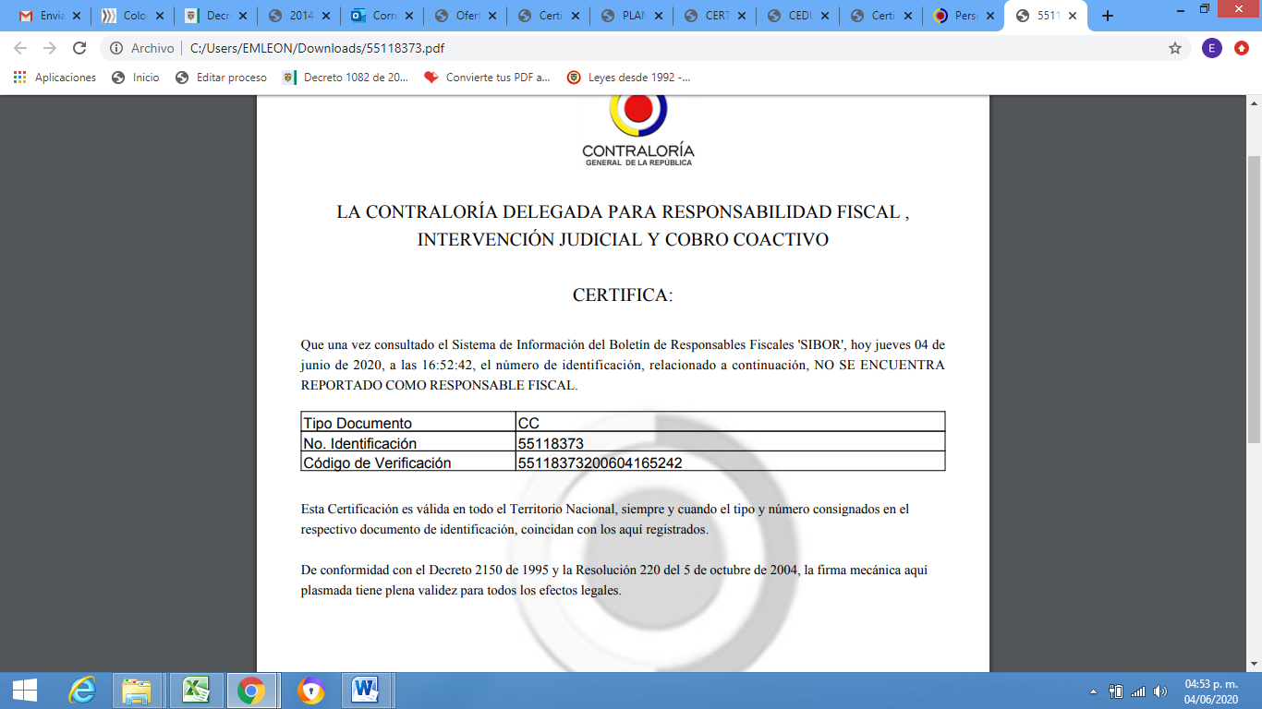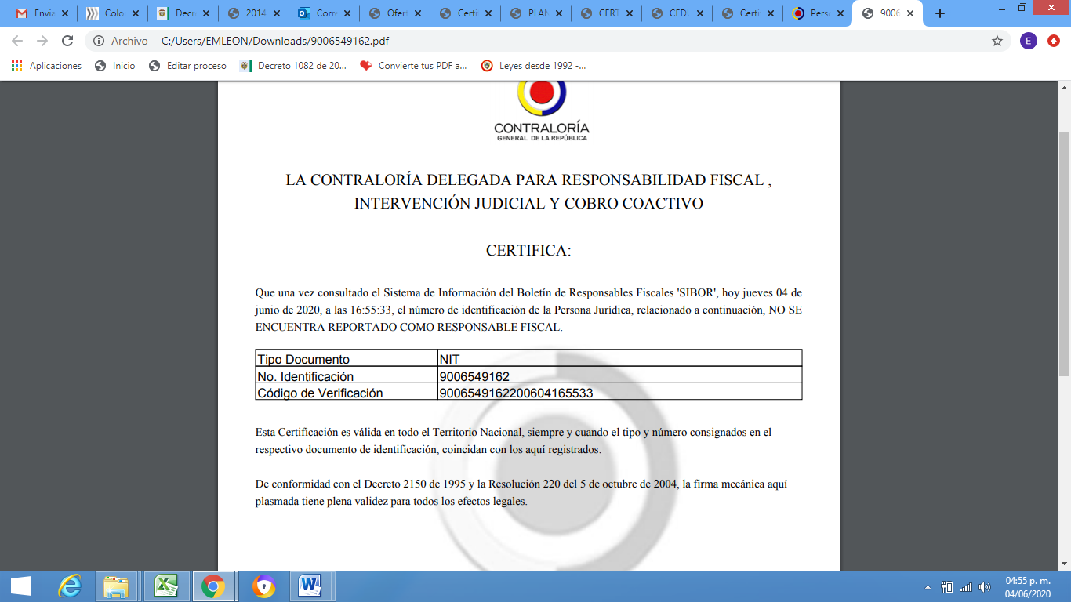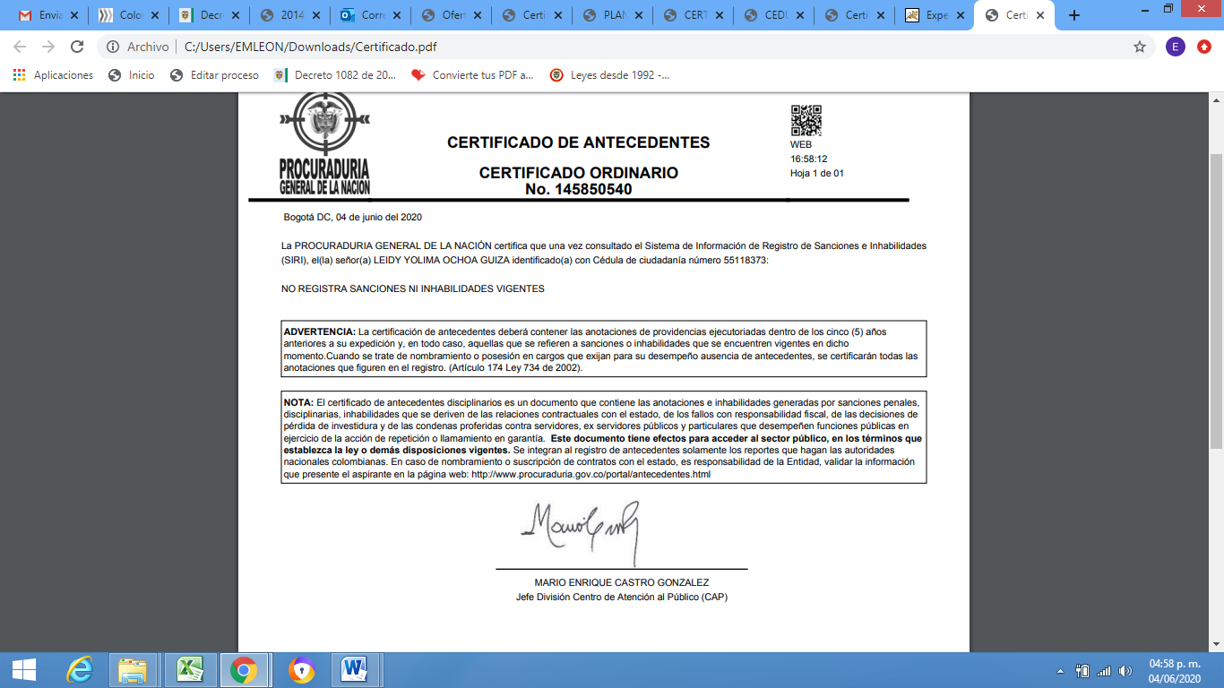

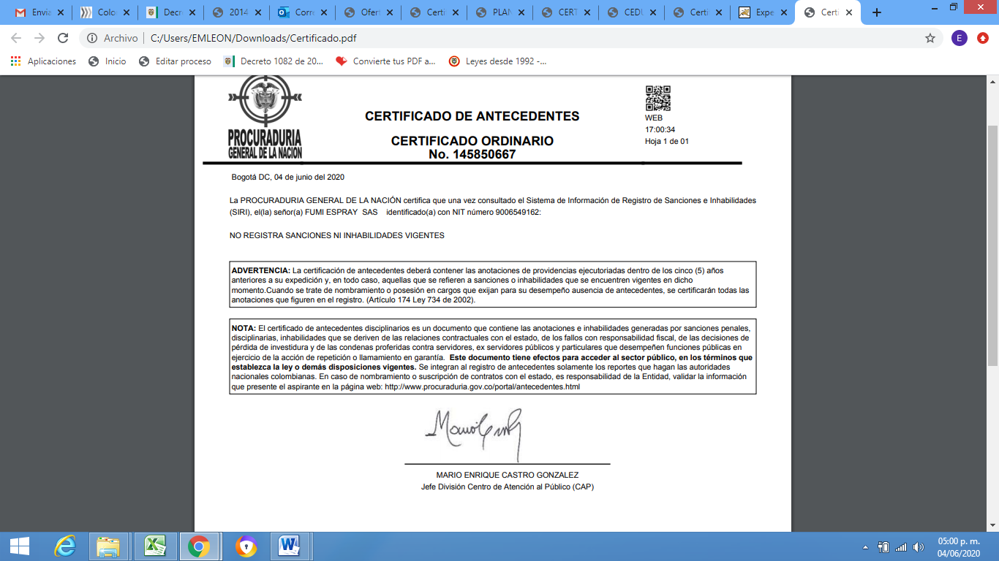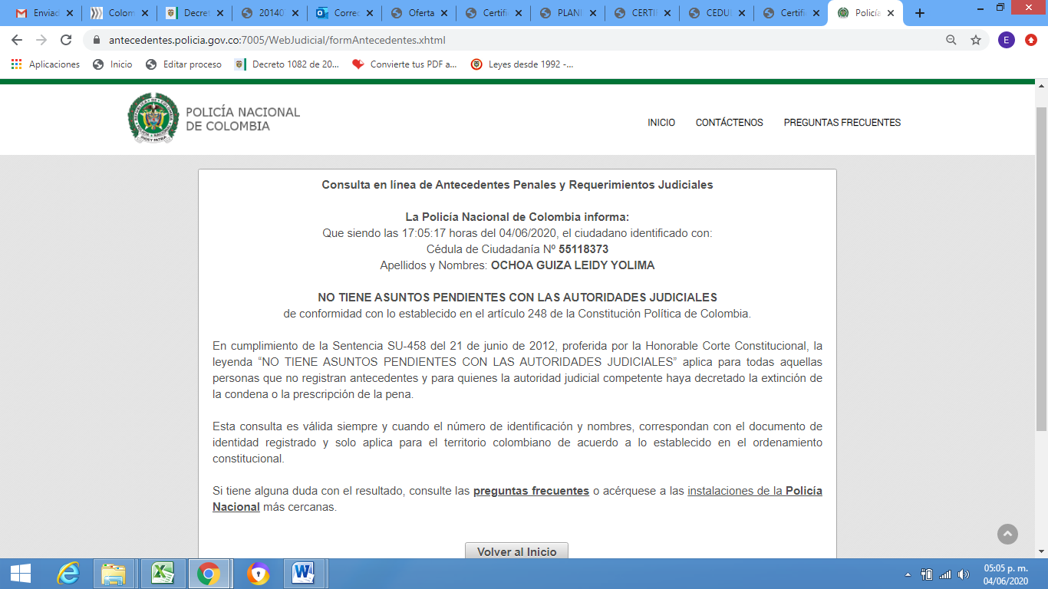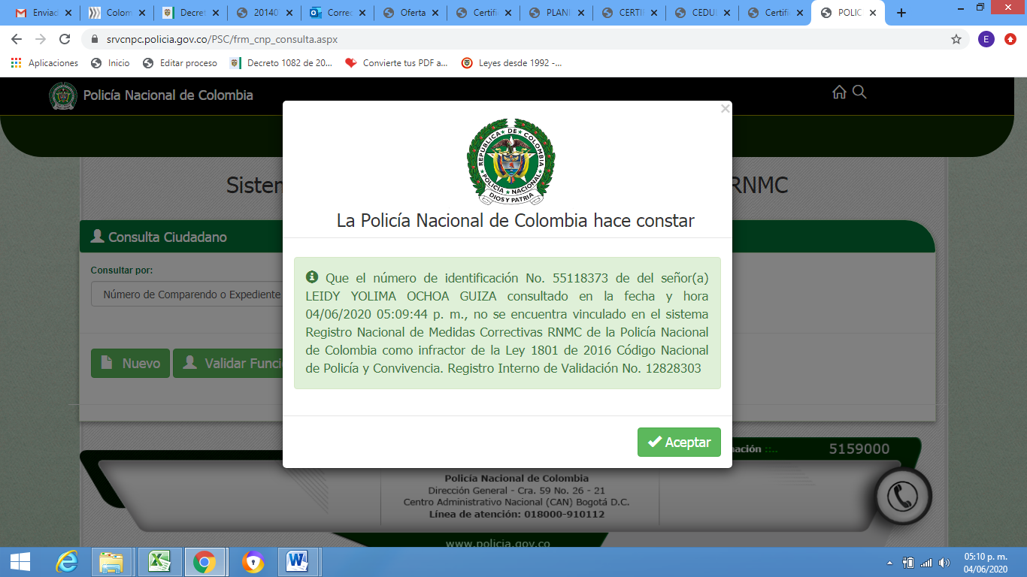

3.EVALUACIÓN JURÍDICA
MODALIDAD: SELECCIÓN ABREVIADA
OBJETO: CONTRATAR “EL SERVICIO DE CONTROL DE PLAGAS PARA INSECTOS VOLADORES, INSECTOS RASTREROS, ROEDORES, MOLUSQUICIDAS,Y DESINFECCION DE LAS TRES SEDES DEL CLUB MILITAR. CLUB MILITAR GRUPO DE GESTIÓN SEDE PRINCIPAL - GRUPO DE GESTIÓN CENTRO VACACIONAL LAS MERCEDES - GRUPO DE GESTIÓN SEDE SOCHAGOTA”.

OFERENTE | E-37 S.A.S.CONTROL INTEGRADO DE PLAGAS
REQUERIMIENTO
DOCUMENTO |  | ALLEGA | CUMPLE/NO CUMPLE
GARANTIA DE SERIEDAD DE LA OFERTA |  | X | CUMPLE
CARTA DE PRESENTACIÓN |  | X | CUMPLE
CERTIFICADO DE EXISTENCIA Y REPRESENTACIÓN LEGAL / REGISTRO  MERCANTIL |  | X | CUMPLE
NIT |  | NIT 900945243-3 | CUMPLE
MATRICULA |  | 84484 DEL 25 DE FEBRERO DE 2016 | CUMPLE
FECHA DE LA ÚLTIMA RENOVACIÓN DEL  REGISTRO MERCANTIL |  | 14 DE MAYO DE 2019 DTO 434-2020 | CUMPLE
REPRESENTANTE LEGAL |  | PEREZ PORTILLO HECTOR RAFAEL | CUMPLE
CÉDULA DE CIUDADANÍA DEL REPRESENTANTE LEGAL |  | 14253031 | CUMPLE
PILA ,donde conste el cumplimiento de las obligaciones dentro del último mes , riesgos profesionales, pensiones y aportes a las Cajas de Compensación Familiar, Instituto Colombiano de Bienestar Familiar y Servicio Nacional de Aprendizaje |  | X | CUMPLE
CERTIFICACIÓN DE PAGO DE APORTES  PARAFISCALES ART 50 LEY 789 (revisor fiscal - representante legal) |  | X | CUMPLE
INHABILIDADES E INCOMPATIBILIDADES |  | X | CUMPLE
REGISTRO ÚNICO PROPONENTES - RUP |  | X | NO CUMPLE
COMPROMISO ANTICORRUPCION |  | X | CUMPLE
ACUERDO DE CONFIDENCIALIDAD |  | X | CUMPLE
PACTO DE INTEGRIDAD |  | X | CUMPLE
EL PROPONENTE ACREDITA OBJETO SOCIAL QUE PERMITE CELEBRAR EL CONTRATO |  | X | CUMPLE
CERTIFICADO DE ANTECEDENTES JUDICIALES EXPEDIDO POR LA POLICÍA  NACIONAL DE COLOMBIA |  | X | CUMPLE
BOLETÍN DE RESPONSABLES FISCALES  EXPEDIDOS POR LA CONTRALORÍA (EMPRESA) |  | X | CUMPLE
BOLETÍN DE RESPONSABLES FISCALES  EXPEDIDOS POR LA CONTRALORÍA (REPRESENTANTE LEGAL) |  | X | CUMPLE
CERTIFICADO DE ANTECEDENTES  DISCIPLINARIOS EXPEDIDO POR LA PROCURADURIA (REPRESENTANTE LEGAL) |  | X | CUMPLE
CERTIFICADO DE ANTECEDENTES DISCIPLINARIOS EXPEDIDO POR LA  PROCURADURIA (EMPRESA) |  | X | CUMPLE
VERIFICACIÓN MEDIDAS CORRECTIVAS  RNMC. (REPRESENTANTE LEGAL) |  | X | CUMPLE
NOTA: Se aclara que el boletín de responsables fiscales, los antecedentes judiciales, los antecedentes disciplinarios y el certificado del registro nacional de medidas correctivas, fueron verificados electrónicamente por la Entidad.
EL OFERENTE DEBE APORTAR CERTIFICADO RUP (RECIENTE), EN LOS TERMINOS DE LEY PARA QUEDAR HABILITADO.

CONCLUSION:
PROPONENTE | CONCLUSIÓN
E-37 S.A.S.CONTROL INTEGRADO DE PLAGAS | NO HABILITADO

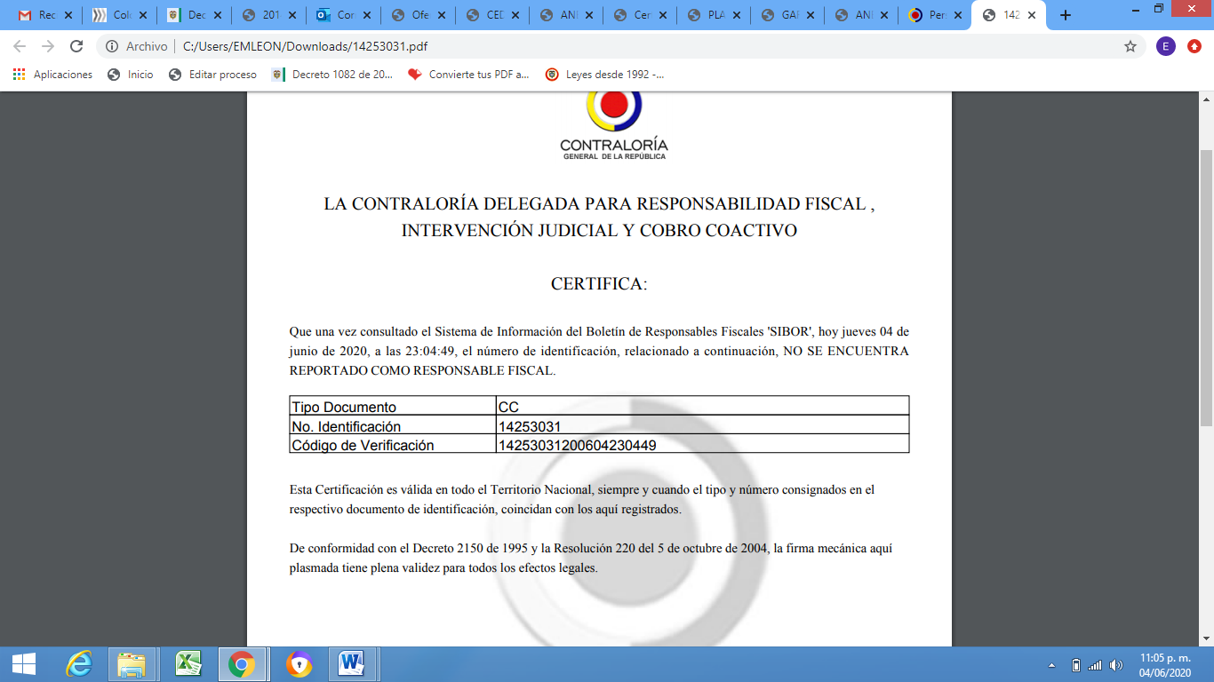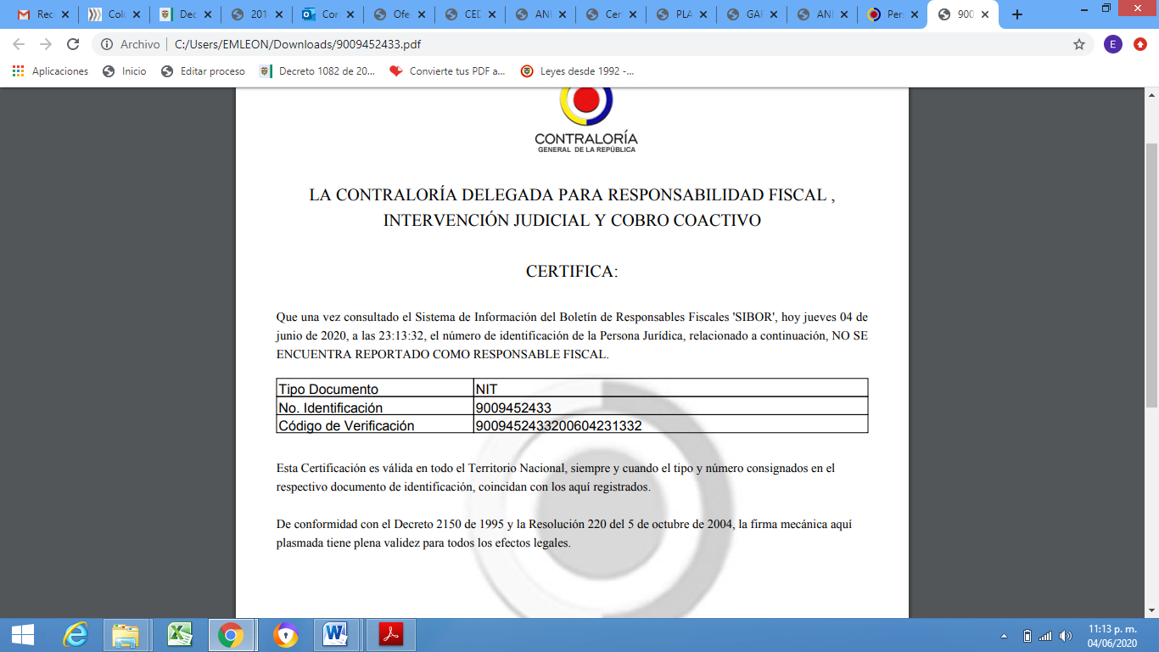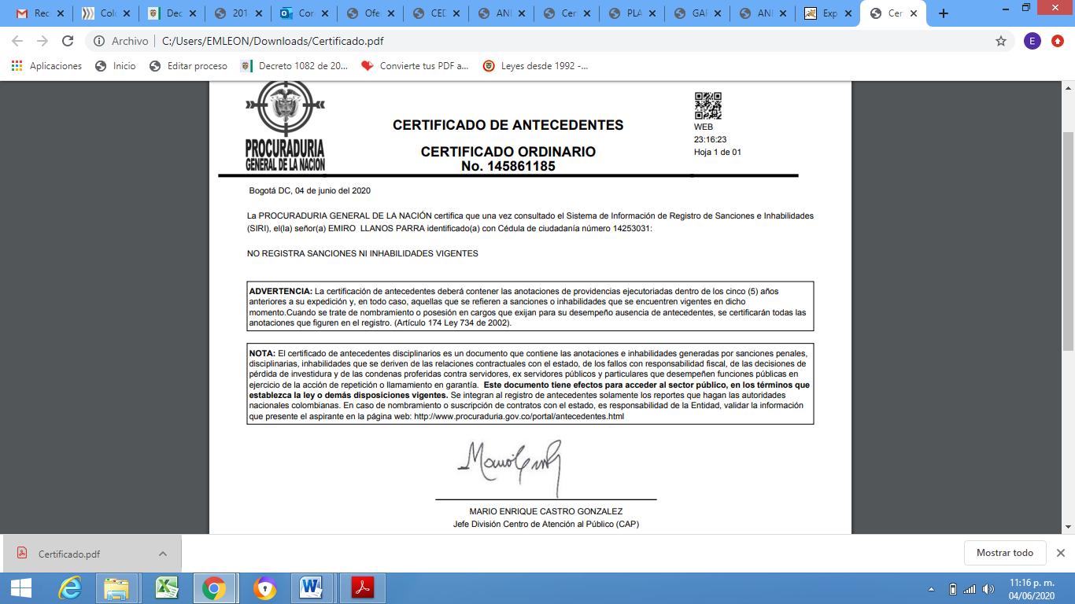

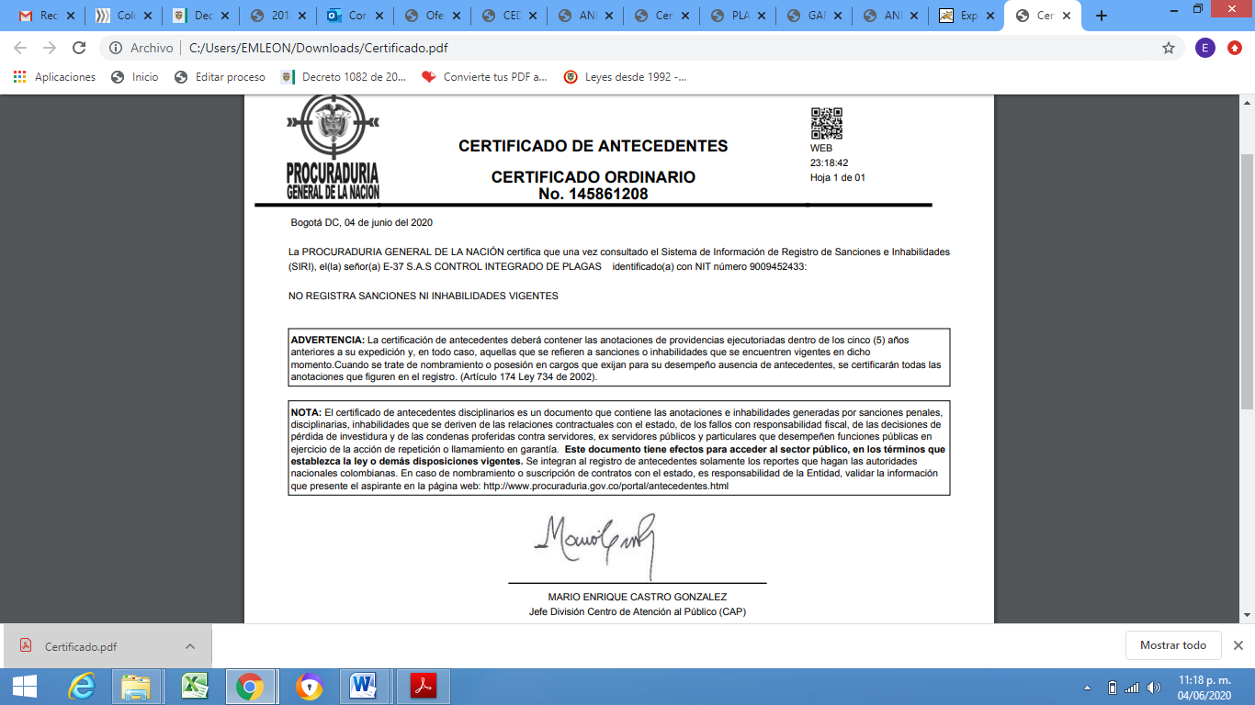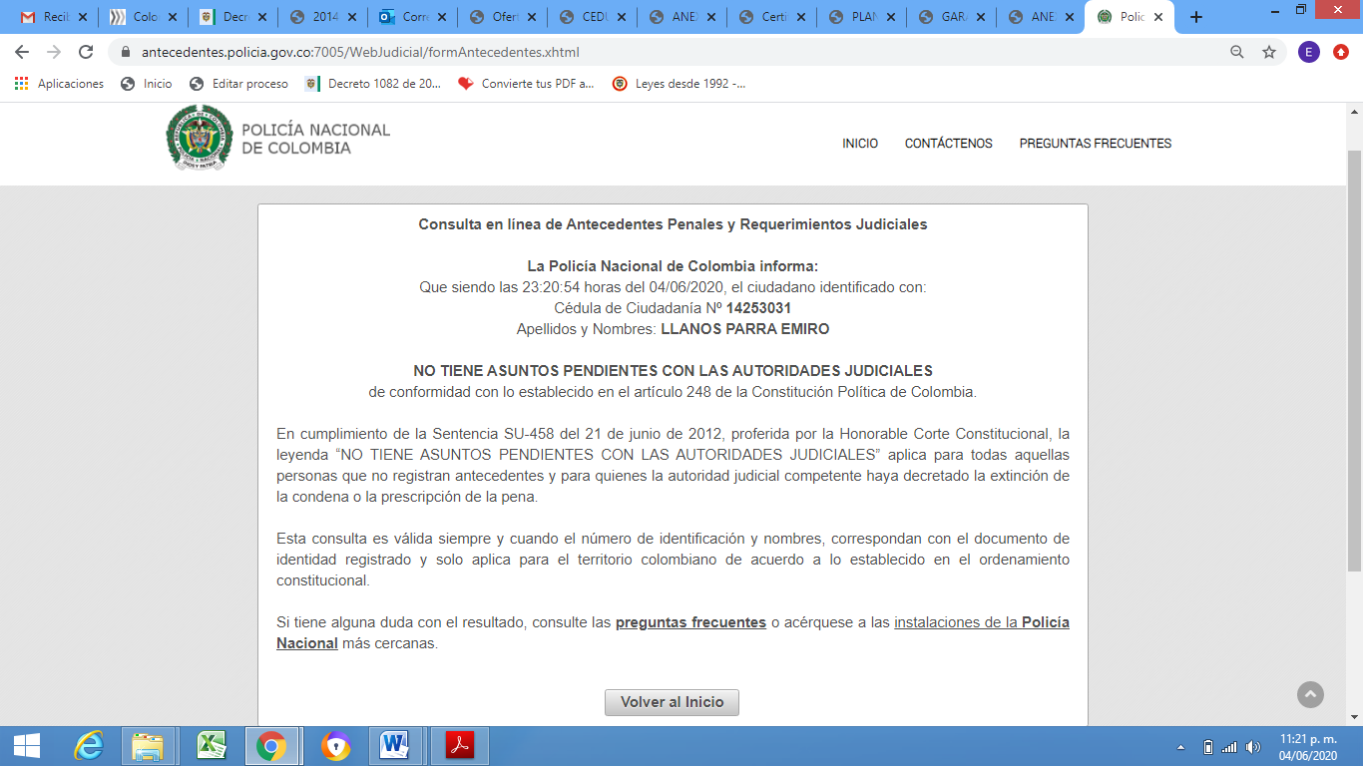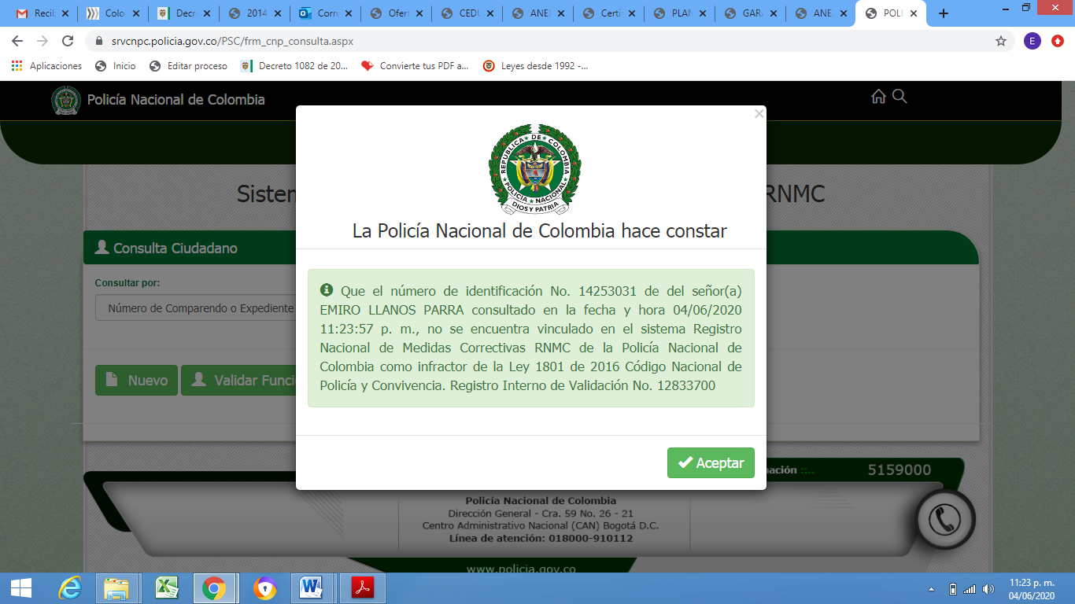

ORIGINAL FIRMADO
ERIC MOTTA LEON
Comité Jurídico Evaluador

